Член Детского Совета
При Уполномоченном по правам ребенка
в Республике Татарстан
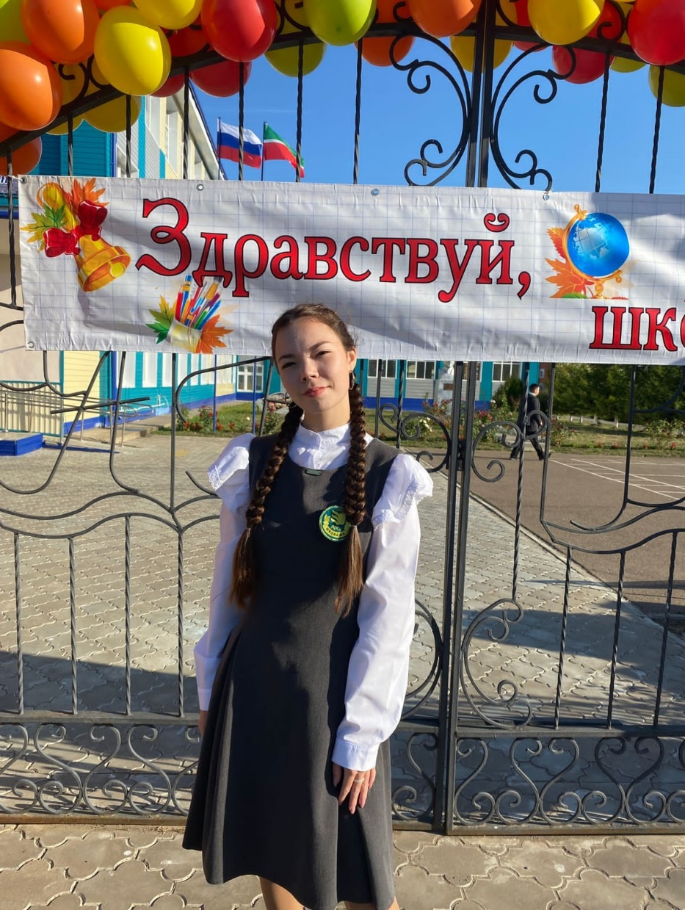

ШАКИРОВА САМИРА РУСТЕМОВНА
Муниципальное бюджетное общеобразовательное учреждение
«Арская средняя общеобразовательная школа №2»
Арского муниципального района Республики Татарстан

